
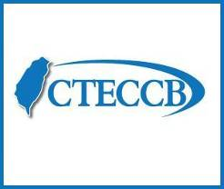

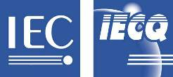
電子月報

2015-04-30
- 恭賀四月份取得證書之國內廠商
(1)立測有限公司
(Real Test Industry Co., Ltd.)
登錄項目：IECQ ITL
證書編號：IECQ-L ULTW 15.0002
稽核CB：UL DQS
證書有效期：2015/03/05至2018/03/04

- 中華民國電子零件認證委員會活動

國外
- IECQ 2015年年會將於4月27日至5月1日在新加坡舉行，本會鄭富雄主任委員亦將率代表團前往參加此一年度盛會，以展現我國積極參與國際組織事務的一貫態度，並將在年會中向各會員國代表介紹本會一年以來在國內推動IECQ制度的成果，亦期望能為國內產業界帶來國際間的最新訊息。

國內
- 本會參加的「台北國際車用電子展」、「台灣國際電動車展」、「台北國際汽車零配件展」、「台灣國際機車展」及「台灣國際改裝車暨車身美容保養展」的汽機車五合一展於今(2015)年4月8日至11日於台北世貿中心展覽一館與台北世貿中心南港展覽館舉行並圓滿落幕，本會期望將「IECQ汽車電子品質認證計劃(AQP)」、「IECQ發光二極體(LED)照明」與相關IECQ制度在汽機車電子產業中能有更一步的發展，讓IECQ AQP及IECQ LED成為協助國內電子零組件廠商切入一般汽機車與電動汽機車市場的平台，在展覽期間亦得到許多回響，如有興趣進一步了解，請與本會人員聯絡。

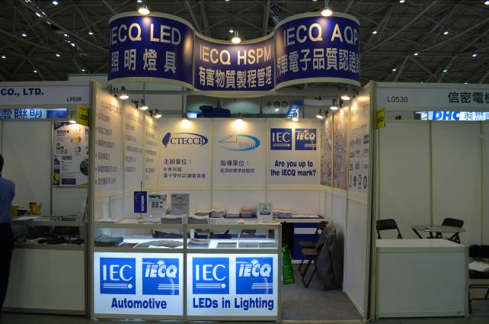
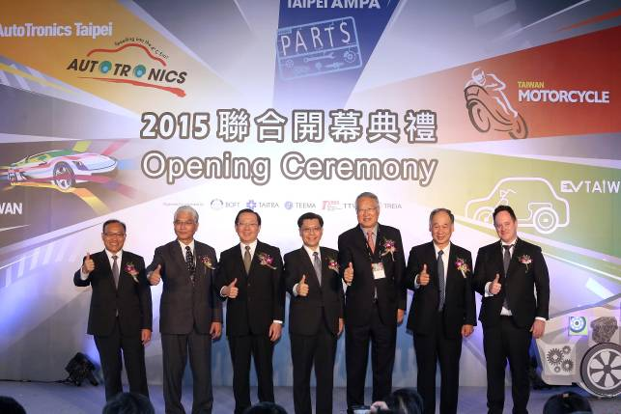

本會參加展攤位
IECQ Business Manager Mr. Steve Allan (右一)
受邀參加開幕典禮剪綵並和與會貴賓合影

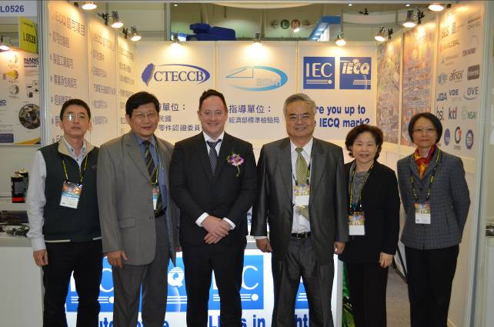
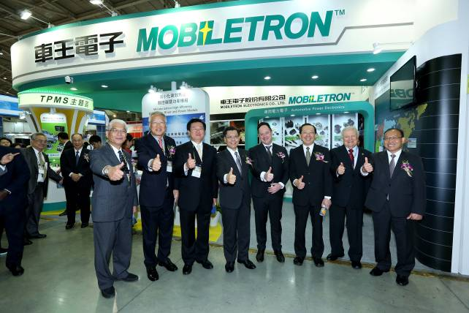

IECQ Business Manager Mr. Steve Allan(左三)、認證會鄭富雄主任委員夫婦(右三、右二)、李書和執行秘書(左二)、李麗女主任(右一)與楊沛昇專案經理(左一)於本會參展攤位前合影
IECQ Business Manager Mr. Steve Allan(右四)和與會貴賓於展覽會場中合影，並祝展覽成功

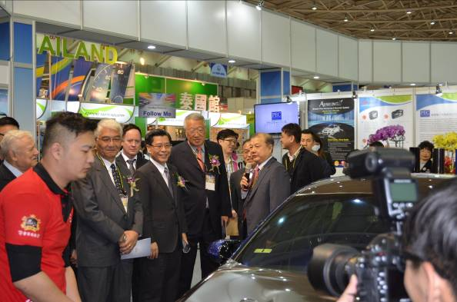

IECQ Business Manager Mr. Steve Allan和與會貴賓參觀台灣車電聯盟攤位，並由峰鼎電子股份有限公司游文光董事長介紹相關產品

- IECQ總部與認證會為服務國內業界，於今(2015)年4月14日至16日假本會台北市中正區南海路20號8樓，標檢局專案辦公室電腦教室舉行IECQ HSPM TRAINING WORKSHOP- Taiwan Region，共有來自10家單位公司的19位學員參加，學員中不乏公司主管與驗證機構資深稽核人員，講師亦藉由課程中的機會讓不同背景的學員進行廣泛的交流，彼此教學相長，課程結束後所有學員均表示獲益良多亦對認證會促成此次課程的努力表示肯定。

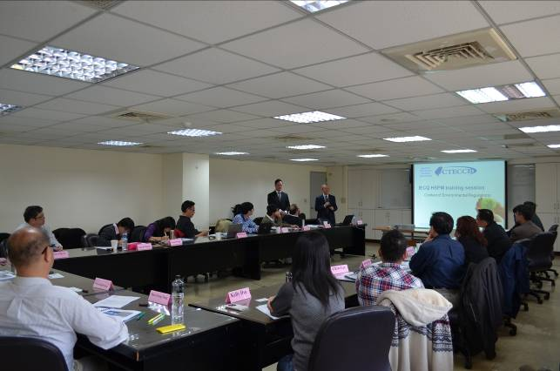
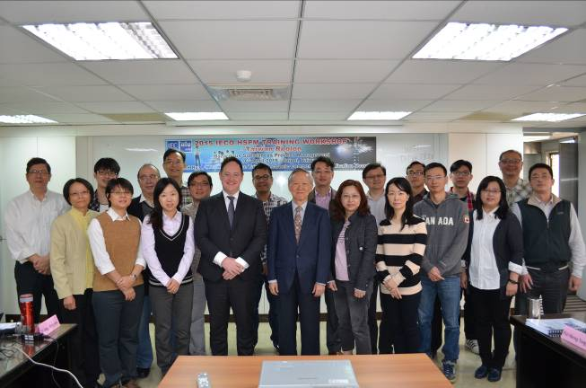
課程中，講師針對IECQ HSPM QC 080000
相關要求與稽核技巧進行詳細說明
課程結束後講師、學員與認證會同仁共同合影，
為為期三天的課程畫下圓滿句點。

- IECQ MC主席Mrs. Marie-Elisabeth d’Ornano應標準檢驗局劉明忠局長之邀請，繼去(2014)年10月後，再次於今(2015)年4月27日至28日至國內進行參訪，除拜會標準檢驗局劉局長，討論標檢局與IECQ的進一步合作方向外，亦拜會國內兩家位於各自領域頂尖的企業，LED龍頭億光電子工業股份有限公司，與獲得世界首張IECQ AQP汽車電子品質認證計畫證書的觸控面板廠商富晶通科技股份有限公司。透過兩家公司的詳細介紹，讓主席對國內的電機電子產業界的高水準留下極為深刻的印象，對於國內電機電子產業的國際形象有很大的幫助，在此認證會也非常感謝億光電子與富晶通科技對此次主席來訪的極力配合，若有機會認證會亦將持續努力讓國內產業界能有更多在國際舞台展現的機會。

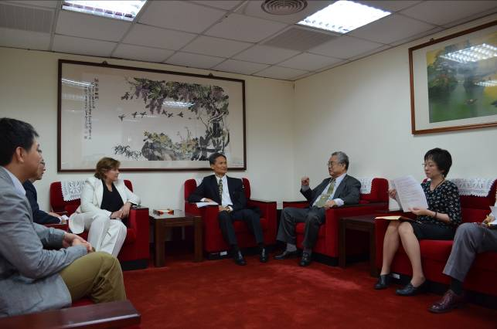
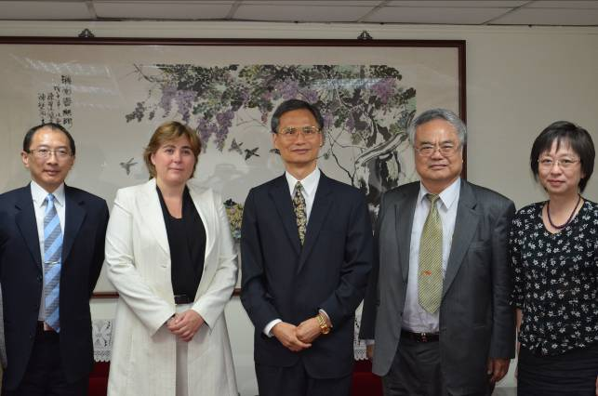
標檢局劉明忠局長(右三)、IECQ MC主席
Mrs. Marie-Elisabeth d’Ornano(左三)、認證會
鄭富雄主任委員(右二)、標檢局吳姿蓉組長(右一)於標檢局會議室對與IECQ未來合作進行討論
標檢局劉明忠局長(中)、IECQ MC主席
Mrs. Marie-Elisabeth d’Ornano(左二)、認證會
鄭富雄主任委員(右二)、標檢局吳姿蓉組長(右一)與必維國際檢驗集團蘇君豪副總經理(左一)於會後合影

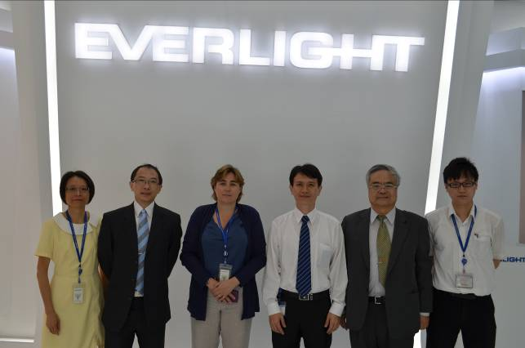
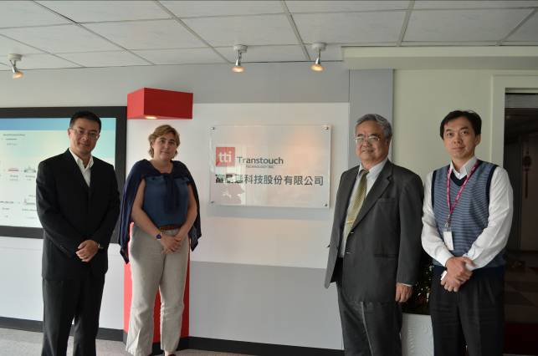

IECQ MC主席Mrs. Marie-Elisabeth d’Ornano
(左三)、認證會鄭富雄主任委員(右二)、億光電子林治民協理(右三)、億光電子趙自皓經理(右一)、必維國際檢驗集團蘇君豪副總經理(左二)與認證會李麗女主任(左一)於億光電子總部展示廳合影
IECQ MC主席Mrs. Marie-Elisabeth d’Ornano (左二)、認證會鄭富雄主任委員(右二)、富晶通科技余建華總經理(左一)與富晶通科技鄭昭生副總經理(右一)於富晶通科技總部大廰合影

- 認證會於標準檢驗局大禮堂舉辦的「IECQ制度/IECQ LED/歐洲電動車/實驗設計實務最佳化於六標準差之應用研討會」已於今(2015)年4月28日圓滿落幕。此次研討會非常榮幸地邀請到標準檢驗局劉明忠局長蒞臨會場並致詞，劉局長除肯定並感謝認證會多年來的努力，亦期望本會持續努力為國內產業界創造更多利基，最後並預祝此次研討會討順利成功，與會人員收穫豐富。此次研討會共計有來自28家單位/公司企業、60名代表與貴賓與會。
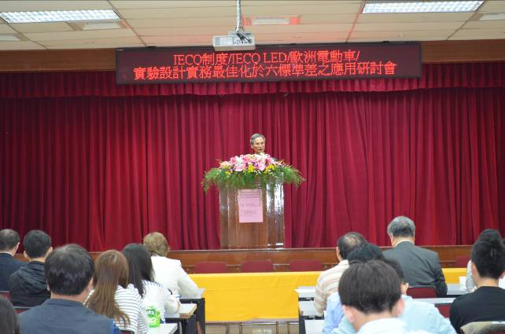
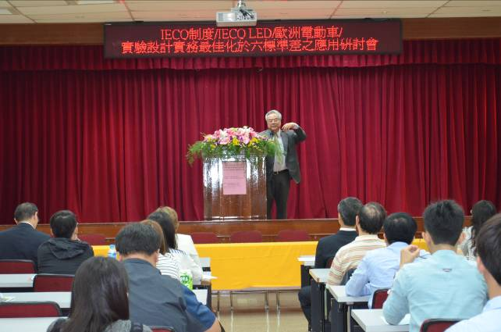

標準檢驗局局長劉明忠博士蒞臨研討會場並致詞
認證會鄭富雄主任委員蒞臨研討會場並致詞
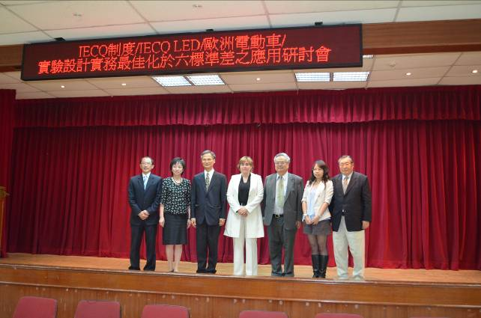
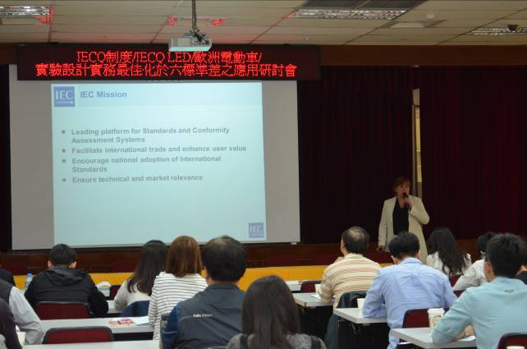

標檢局局長劉明忠博士(左三)、IECQ MC主席Mrs. Marie-Elisabeth d’Ornano(中)、認證會
鄭富雄主任委員(右三)、標檢局吳姿蓉組長
(左二)、欣興電子陳佩雯博士(右二)、認證會
來新陽資深顧問(右一)與必維國際檢驗集團
蘇君豪副總經理(左一)於研討會開幕典禮合影
IECQ MC主席Mrs. Marie-Elisabeth d’Ornano 介紹IECQ LED與電動車充電站相關標章要求

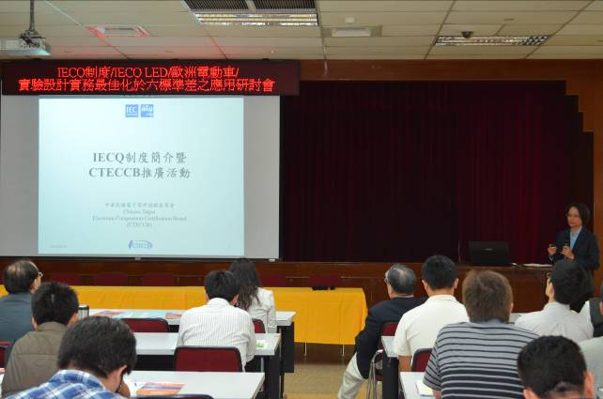
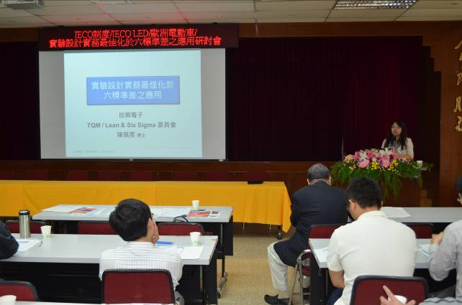

認證會李麗女主任針對IECQ制度及CTECCB認證會對IEC/IECQ相關制度的推廣活動、執行情形、未來展望與能為產業界提供的服務進行說明
欣興電子陳佩雯博士介紹
實驗設計實務最佳化於六標準差之應用

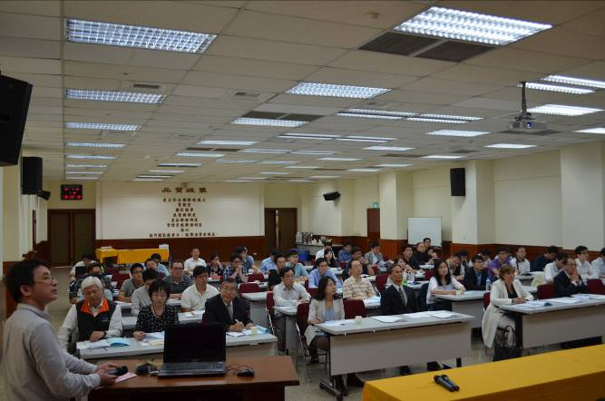
與會人員仔細聆聽講師介紹

- 2015年認證委員會(CTECCB)協助廠商申請IECQ證書之分攤款申請辦法已於年初E-mail給各ECCC轄下登錄之驗證機構(CB)，有興趣申請各項IECQ證書之廠商可逕向各驗證機構(CB)洽詢。目前ECCC轄下之驗證機構資料列於本期NEWS第8.點中。

- 由於政府施政需以廠商及市場發展為依歸，同時政府推動IEC/IECQ制度亦需瞭解本會秘書處對業界的服務品質及對業界的實際幫助，並且瞭解業界的需要，以提供更好的服務。因此，本計劃極需廠商提供意見，以作為改善服務品質及回應業界需求之依據，並提供資訊作為政府施政之參考。故懇請各家IEC/IECQ合格工廠能上網協助填寫問巻，問卷網址如下：http://goo.gl/forms/d0YRYY9xFF，您所提供的資料僅供本會與標檢局參考之用絕不外流，本會亦虛心接受任何批評與指教，填妥並回覆之公司將獲得本會本年度舉辦免費參與研討會的報名優先權，敬請踴躍回覆，認證會衷心感謝您的支持與協助。

ECHA展開REACH附錄17鉛含量限制的公開徵詢
資料來源：Intertek
歐洲化學總署(ECHA)提出REACH附錄17第63項有關鉛含量限制修訂的公開徵詢，針對於歐盟境內公開販售可放入口中物品的鉛及其化合物含量限制。

限值
可接觸部位並可放入口中材質的鉛含量不可大於或等於0.05%

修訂內容
1. 可接觸accessible
物品需經濫用測試(normal or reasonably foreseeable conditions of use)後，再進行判定是否為可接觸的部位。
2. 可放入口中placed in the mouth
物品經拆解後或物品本身突出物的任一個徑相小於5cm者，均可視為可放入口中的部件
3.排外項目
a. 物品或其可接觸部件，其鉛釋出量不得超過0.05 μg/cm² per hr (等同於0.05 μg/g per hr)
b. 塗層物品的塗層需確保物品在兩年的正常使用下，其鉛釋出量不會超出上述標準。
c. 符合原法規第一段要求的珠寶首飾及其配件(鉛含量小於0.05%)
d. 非人工合成的寶石與半成品
e. 至少在500℃燒結的搪瓷、玻璃或陶瓷製品
f. 鑰匙、鎖與鎖頭
g. 樂器
h. 鉛含量低於0.5%的銅合金製品
i. 書寫筆頭
j. 宗教用品
k. 可攜式碳鋅電池或鈕扣電池
l. 符合以下指令的物品
i. 包材指令 (94/62/EC)
ii. 接觸食品物質法規 (Regulation (EC) No 1935/2004)
iii. 玩具指令(Directive 2009/48/EC)
iv. RoHS指令 (Directive 2011/65/EU)

5G全球熱 各國網路原型/專利研究拼場
資料來源：台灣區電機電子工業同業公會
各國政府與通訊業者正全力搶攻5G灘頭堡。邁入2015年，歐盟、北美、中國大陸、韓國、日本及台灣皆已相繼啟動5G網路原型研究計畫或進一步成立標準推動聯盟，目的不外乎搶先掌握核心專利，以提高被3GPP等國際標準組織採納的機會，進而主導技術規格走向，甚至帶來權利金收益。
工研院資通所副所長暨台灣資通產業標準協會(TAICS)秘書長周勝鄰表示，從3G到4G的歷史發展經驗來看，標準核心專利(SEP)分布有逐漸分散的趨勢，例如高通擁有35%以上的3G標準核心專利，但是到4G世代已淡化至11%的占比，與三星(Samsung)和華為平起平坐。此一態勢在未來的5G標準將更加突顯，單家廠商專利比重可望降至10%以下，這無疑為台商開啟新契機，而現在正是卡位的關鍵時刻。
據悉，工研院已於日前通過競爭激烈的歐盟展望2020(Horizon 2020)ICT-14計畫徵選，將與世界通訊大廠共同開發5G關鍵技術，助台商接軌國際前瞻研究。周勝鄰指出，工研院加入ICT-14計畫中的5G裝置對裝置(D2D)、行動網路(Moving Network)兩項計畫；其中，D2D研究項目重點在於LTE MTC技術的平滑演進，使其適用於5G網路、通訊協定和基礎設施。
至於Moving Network項目則是確保5G網路在大範圍、高速環境下的訊號品質及穩定性。周勝鄰強調，工研院過去在時速數百公里高鐵上實現WiMAX通訊的成果將能延用至5G Moving Network研究，而這也是工研院能在多國研究機構中脫穎而出，獲選加入ICT-14計畫的關鍵。
目前各先進國家爭相發展以「大容量、大頻寬、大連結、低延遲、低功耗」為訴求的5G技術，預估2016年3GPP將成立5G Study Item，提前展開標準制定，而標準核心專利戰役則可望在2017年開打。
周勝鄰透露，工研院除依循ICT-14計畫外，亦緊鑼密鼓進行38GHz毫米波頻段、同時同頻雙工(CCMD)等完全顛覆4G架構的技術研究；今年5月將與主掌台灣5G專利審核的TAICS，共同發布5G白皮書，最終目標係搶下3～5%的5G標準核心專利，以減輕國內通訊產業繳交給國際大廠的權利金負擔，甚至創造技術授權的收益。
不讓歐盟、台灣專美於前，中國移動亦攜手Altera展示5G虛擬化雲端無線接取網路(C-RAN)平台，將有助加速下一代集中式、可協調的5G無線網路成形；與此同時，愛立信與澳洲電信則已揭櫫5G無線接取及核心網路概念性架構。
愛立信(Ericsson)台灣區總經理何可申(Hakan Cervell)表示，該公司正聚焦5G-LTE雙重連結及5G多點連結技術，現已初步建置的5G無線平台，達到業界最高5Gbit/s傳輸速率，目標係在2020年推動5G商轉。儘管該方案距離5G規格目標仍有一段差距，但已是各界投入5G研究中最具突破性的進展之一，能大幅提升室內外行動裝置與無線接取網路的互動性。
顯而易見，台灣正積極追回3G、4G落後國際大廠的進度，然而，其他國家也不願拱手讓出市場機會，並持續加碼投資，未來5G標準核心專利割據戰將在所難免。

工業4.0：工業物聯網之發展趨勢與挑戰
資料來源：產業永續發展整合資訊網
在過去10~15年間，物聯網(Internet of Things, IOT)的應用已改變企業與消費者間(B2C)的關係與行為。世界經濟論壇(World Economic Forum)更進一步指出，未來10年IOT將為製造業、能源、農業、運輸等行業帶來革命性的影響。

在此趨勢下，工業物聯網(Industrial Internet of Things, IIOT)的出現如何影響現有產業、價值鏈、商業模式與勞動力等，已為現今市場關注之焦點。爰此，世界經濟論壇於2014年針對技術業者、應用IIOT企業、政府單位、學術單位等利害相關者進行IIOT意見調查，並提出IIOT發展契機、挑戰與因應建議，期協助企業與政府組織因應此未來重要發展趨勢。

IIOT的應用無疑將帶動一波產業革命，其帶來的新商業機會包括：
1.營運管理更有效率：透過IIOT可協助企業增進如產能調配、監控等管理模式，提升廠房營運效率，創造更為彈性與客製化的生產流程。
2.新產業生態鏈：新興技術產業的出現，將擴大IIOT的應用性，此亦顯現跨領域合作的機會將大幅增加，如何將IIOT擴展至不同產業並創造價值，正為此新興產業鏈的重要關鍵。
3.勞動技能革新：因IIOT的應用與新技術的發展，亦將改變對勞動技能的需求，以智慧廠房為例，智慧機械的操控與維護、產線監控開發等，勢必成為未來企業須考量的職能培訓與發展方向。

儘管IIOT於改善產業永續性、降低營運成本、提升生產力等有龐大的發展潛力，但仍有許多問題需克服，唯有透過企業、投資者、政府等利害相關者的整合領導與溝通，才能完整發揮IIOT的正面效益。IIOT目前待解決問題說明如下：
1.資訊安全機制：據世界經濟論壇調查指出，64%的調查者認為資訊安全機制為影響IIOT發展的重要課題，隨著各種設備透過雲端連接與共享數據，現有的資安措施將不足以應付實體與虛擬世界結合的狀況。企業需發展新的雲端安全框架，從設備層級認證到應用平台的安全性。
2.缺乏技術規格共通性：因缺乏共通規格，不同製造商的設備難直接與其它系統相互連通並共享數據，以工業設備而言，不論是機械或管理平台的改造與更新，都將大幅增加企業於IIOT的開發成本，亦減緩IIOT的應用性。
3.新技術的投資風險：現階段的IIOT發展仍尚未成熟，在人才缺乏、過往經驗資料不足的情形下，如何克服投資人的風險預期心理，亦將影響後續IIOT資金的投入與開發。

為加速IIOT的整體發展，世界經濟論壇針對技術發展者、技術應用與政府組織等利害相關者提出以下建議：
1.技術發展者：技術發展業者須針對資訊安全機制提出解決方案，如建立全球共同安全機制(global security commons)。此外，應積極發展技術測試平台，展現現有設備的應用實例與系統共通性的解決方案，提升市場關注度與信心。
2.技術應用者：技術應用者應先調整組織整體商業策略，確立IIOT的應用範疇與執行方案，不論是籌組策略合作夥伴抑或自行開發，組織仍需先進行試點計畫與規劃配套措施如人才培訓等事務，以降低因IIOT而出現之營運風險。
3.政策制定者：作為IIOT發展的重要外部驅動力，相關政府單位應重新檢視現今於資訊安全相關法規訂定，提供安全的產業應用環境，並可透過獎勵投資方案訂定，與高應用潛力產業的鼓勵政策等，加速市場運用發展。儘管IIOT擁有許多發展潛力，但其背後所可能帶來之勞動結構轉變、社會衝擊、人才培訓等議題，政府單位仍需進一步評估其負面影響與訂定配套措施。

目前許多國際資通訊大廠已籌組相關策略聯盟，如2014年由英特爾、Cisco、奇異、IBM與AT&T等籌組的工業網路聯盟(Industrial Internet Consortium)、以及2013年以晶片大廠Qualcomm為首的物聯網聯盟(AllSeen Alliance)，都積極於建立開放互通的標準與架構，以降低未來工業應用的限制與複雜性。

新版IEC標準公佈
資料來源：IEC
IEC 60670-22-am1 ed1.0 (2015-03)-修訂1-用於家庭用與類似固定電器裝置的外盒與外殼-第22部分：與外盒與外殼連接的特殊要求
Project IEC 61643-22 ed2.0 (2015-03)-低壓突波保護裝置-第22部分：連接至電信通訊網路的突波保護裝置-選擇與應用原則
Project IEC 60118-0 ed3.0 (2015-03)-電聲學-助聽器-第0部分：助聽器之功能特性的量測
IEC 60940 ed2.0 (2015-03)-用於電磁干擾抑制之電容、電阻、電感與完整濾波裝置的應用指南資訊
IEC 62047-16 ed1.0 (2015-03)-半導體元件-微機電元件-第16部分：決定MEMS膜殘留應力的測試方法-晶圓曲率與懸臂樑變位法
IEC 61747-20-2 ed1.0 (2015-03)-液晶顯示裝置-第20-2部分：目視檢驗-單色矩陣液晶顯示模組(不含所有主動矩陣液晶顯示模組)
Project IEC 61300-3-35 ed2.0 (2015-03)-光纖連接裝置與被動元件-基本測試與量測過程-第3-35部分：檢驗與量測-光纖連接器與fiber-stub收發器的目視檢驗
IEC 60730-2-7 ed3.0 (2015-03)-自動電控-第2-7部分：計時器與計時開關的特殊要求
Project IEC 61804-3 ed3.0 (2015-03)-用於過程控制與電子設備描述語言(Electronic Device Description Language, EDDL)的功能模塊(function blocks, FB)-第3部分：EDDL語法與語意
IEC 62220-1-1 ed1.0 (2015-03)-醫療電氣設備-數位X光影像裝置特性-第1-1部分：偵測量子效率的決定-用於放射成像的偵測器
IEC/PAS 61076-3-122 ed1.0 (2015-03)-電子設備連接器-產品要求-第3-122部分：凹凸8路(rugged 8-way)、屏蔽(shielded)、可動與固定連接器的詳細規格(detail specification)
IEC 61169-47 ed2.0 (2015-03)-無線電頻率連接器-第47部分：一般用於75Ω電纜網路(F-Quick型)之無線電頻率同軸連接器接頭的部分規格(sectional specification)

教育訓練資訊：
(1)TÜV Rheinland
課程名稱：QC 080000 條文及重點說明
時間及地點：104年05月28日 新竹
報名方式：線上報名
報名網頁： www.gc.tuv.com/event_tw/eventDetail.php?event_id=559
詳情請洽：(02)2172-7000分機1197或mic@twn.tuv.com陳小姐

課程名稱：ISO 9001 內部稽核員課程
時間及地點：104年05月22日 台北
報名方式：線上報名
報名網頁：www.gc.tuv.com/event_tw/eventDetail.php?event_id=558
詳情請洽：(02)2172-7000分機1197或mic@twn.tuv.com陳小姐

(2)電機電子環境發展協會(CED)
課程名稱：ISO/IEC 17025 實驗室主管人員研習班
時間及地點：104年05月14日~15日 台北
新北市三重區重新路五段609巷18號10樓之6
詳情請洽：(02)2999-3600分機111或111@ced.org.tw陳小姐

課程名稱：QC080000 內部稽核人員訓練班
時間及地點：104年05月25日~26日 台北
新北市三重區重新路五段609巷18號10樓之6
詳情請洽：(02)2999-3600分機111或111@ced.org.tw陳小姐

(3)DNV•GL
課程名稱：ISO 9001：2008內部稽核員訓練課程
時間及地點：104年05月21日 台北
報名方式：下載報名表填寫後傳真至(02)8253-7699
報名網頁：
www.dnvba.com/tw/training/quality-management/Pages/ISO9001-IA.aspx
詳情請洽：(02)8253-7800 詹小姐

課程名稱：靜電放電防護ESD S20.20:2014精解及實務
時間及地點：104年06月5日 高雄
報名方式：下載報名表填寫後傳真至(02)8253-7699
報名網頁：
www.dnvba.com/tw/training/ESD/Pages/introduction-to-ANSI-ESD-S20-20.aspx
詳情請洽：(02)8253-7800 詹小姐

(4)TÜV SÜD
課程名稱：量測儀器校驗管理實務
時間及地點：104年05月8日 台北
報名方式：線上報名
報名網頁：
www.tuv-sud.cn/cn-tcn/resource-centre/events/seminar/equipment-verified-08
詳情請洽：(02)2898-6818~317或huiling.lo@tuv-sud.tw 羅小姐

課程名稱：ISO 9001:2015 (DIS版) 品質管理系統條文訓練
時間及地點：104年05月06日 台北
報名方式：線上報名
報名網頁：
www.tuv-sud.cn/cn-tcn/resource-centre/events/seminar/academy-iso9001-2015dis
詳情請洽：(02)2898-6818~317或huiling.lo@tuv-sud.tw 羅小姐

(5)SGS
課程名稱：ISO 14001 環境管理系統主導稽核員訓練課程
時間及地點：104年05月15日~17日與23日~24日 高雄
報名方式：線上報名
報名網頁：
twap.sgs.com/trainsys/course_class.aspx?SeriesID=9&CourseID=29&IsCourse=1
詳情請洽：(07)301 2-121分機2220-2221

課程名稱：IECQ QC 080000 有害物質流程管理系統內部稽核員訓練課程
時間及地點：104年05月07日~08日 高雄
報名方式：線上報名
報名網頁：
twap.sgs.com/trainsys/course_class.aspx?SeriesID=10&CourseID=33&IsCourse=1
詳情請洽：(07)301 2-121分機2220-2221

(6)AFNOR
課程名稱：ISO 9001:2008品質管理系統內稽課程
時間及地點：104年05月28日~29日 桃園
報名方式：傳真報名或 e-mail
詳情請洽：(03)2208-080 分機205羅小姐、207杜小姐

課程名稱：QC 080000危害物質過程管理系統內部稽核員課程
時間及地點： 104年07月22日~23日 桃園
報名方式：傳真報名或 e-mail
詳情請洽：(03)2208-080 分機205羅小姐、207杜小姐

(7)UL DQS
課程名稱： ISO 9001:2008 內部稽核員訓練
時間及地點：104年05月28日~29日 新竹
詳情請洽：(04)2528-8761、Hazel.Chen@tw.dqs-ul.com陳小姐

課程名稱：ISO 14001 & OHSAS 18001系統內部稽核員訓練
時間及地點：104年06月17日~18日 新竹
詳情請洽：(04)2528-8761、Hazel.Chen@tw.dqs-ul.com陳小姐

(8)英商勞氏檢驗
課程名稱：ISO 9001 內部稽核員訓練
詳情請洽：www.lrqa.com.tw/what-we-do/training/ISO9001IA.aspx

課程名稱：OHSAS 18001職業安全及衛生管理系統主導稽核員
詳情請洽： www.lrqa.com.tw/what-we-do/training/ISO90012015_management_innovation.aspx

(9)TUV NORD
課程名稱：ISO 9001:2008內部稽核員訓練
時間及地點： 104年05月14日~15日 台北
報名方式：線上報名
報名網頁：www.tuvnord.com.tw/content/training/training_main.aspx?id=19
詳情請洽：(02)2378-0578分機52陳小姐

課程名稱：QC 080000內部稽核員訓練
時間及地點：104年06月16日~17日 台北
報名方式：線上報名
報名網頁：www.tuvnord.com.tw/content/training/training_main.aspx?id=31
詳情請洽：(02)2378-0578分機52陳小姐

(10)工業技術研究院
課程名稱：電力電子在微電網結合電動車之應用
時間及地點：104年05月15日 新竹
報名方式：傳真報名
詳情請洽：(03) 5914-259彭小姐、(03) 5917880何小姐

課程名稱：智能照明模組壽命與熱管理應用實務
時間及地點：104年05月07日~08日 新竹
報名方式：傳真報名
詳情請洽：(03) 5914-259彭小姐、(03) 5917880何小姐

※實際課程、會議與研討會資訊請以各主辦機構公佈為準※

國內IECQ驗證機構(CBs)：
目前登錄在美國ECCC及我國CTECCB(中華民國電子零件認證委員會)之下的驗證機構(CB)及其認可稽核項目如下:

SGS:有害物質製程管理系統認可(HSPM)、ESD管理系統認可
DNV•GL:有害物質製程管理系統認可(HSPM)、航太電子認可(ECMP)、反仿冒認證計畫(CAP)
UL DQS:IECQ工廠認可(MA,ISO9001)、專業承包商認可(ISO9001)、獨立試驗室認可(ITL,ISO/IEC 17025)、產品認證(QA、CA)及有害物質製程管理系統認可(HSPM)、汽車電子品質認證計劃(AQP)
TÜV SÜD:有害物質製程管理系統認可(HSPM)
TÜV Rheinland:有害物質製程管理系統認可(HSPM)
LRIL Taiwan:有害物質製程管理系統認可(HSPM)
TUV NORD:有害物質製程管理系統認可(HSPM)
AFNOR:有害物質製程管理系統認可(HSPM)

IECQ組織認可之訓練機構為:SGS(中國大陸)
IECQ組織認可之可靠性獨立試驗室:財團法人台灣電子檢驗中心(ETC)

首頁照片來源：www.deviantart.com
首頁照片作者：claudia413

※如有需要參閱本期之前的NEWS可至本會網站查閱※
中華民國電子零件認證委員會(CTECCB)



Tel:(02)23911627 Fax:(02)23419447
e-mail: cteccb@ms18.hinet.net
Web:http://www.cteccb.org.tw/

